МКОУ Ванашинская ООШ

Открытый урок

по алгебре в7 классе

по теме: «Умножение одночлена на многочлен»

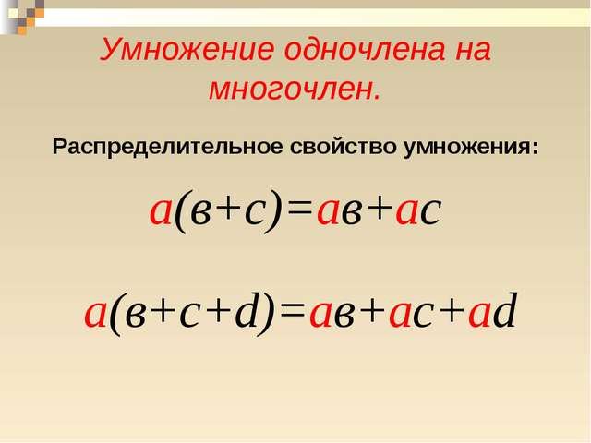

Учитель: Салимбекова С.М

Урок алгебры в 7-м классе по теме "Умножение одночлена на многочлен"

* [Салимбекова](http://xn--i1abbnckbmcl9fb.xn--p1ai/%D0%B0%D0%B2%D1%82%D0%BE%D1%80%D1%8B/105-900-073) С.М,- *учитель математики*

**Разделы:** [Математика](http://xn--i1abbnckbmcl9fb.xn--p1ai/%D0%BC%D0%B0%D1%82%D0%B5%D0%BC%D0%B0%D1%82%D0%B8%D0%BA%D0%B0)

**Тип урока:**Изучение нового материала

**Оборудование и материалы:**компьютер, проектор, экран, раздаточный материал.

**Оформление доски:**

**Эпиграф**

*"Незнающие пусть научатся, знающие - вспомнят еще раз.*  
Античный афоризм."

**Анонс урока:**

1. Распределительное свойство;
2. Кроссворд;
3. Умножение одночлена на многочлен;
4. Опорный конспект;
5. Упражнения.

**Цели урока:**

***Методическая:***

* организовать работу класса по обобщению распределительного свойства.

***Образовательная:***

* применение распределительного свойства к умножению одночлена на многочлен;
* геометрический смысл умножения одночлена на многочлен;
* применение алгоритма на практике.

***Развивающая:***

* формирование приемов логического мышления, умения анализировать;
* развитие наблюдательности.

***Воспитательные:***

* воспитание аккуратности;
* воспитание привычки - доводить начатое до конца.

**ХОД УРОКА**

**I. Организационный этап.**

Эпиграф: "Незнающие пусть научатся, знающие - вспомнят еще раз.

Античный афоризм."

Мы вернемся к записанным словам в конце урока и сделаем для себя важный вывод, что наблюдательность дает повод для применения уже имеющейся информации.

**II. Актуализация опорных знаний в форме устной работы.**

*1. Решим устно задачи:*

а) Двое рабочих изготавливают одинаковые детали. Один рабочий делает за час 27 деталей, а другой - 32 детали. Продолжительность рабочей смены 8 ч. Что означают выражения *(слайд 1)* -

(27 + 32) * 8 и 27 * 8 + 32* 8

Какой вывод можно сделать?

б)*(слайд 2)*

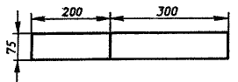

Опытный участок шириной 75 м разделен на две части. Длина одной части 200 м, а другой - 300 м. Что означают выражения -

(200 + 300) * 75 и 200 * 75 + 300 * 75

Какой вывод можно сделать?

Вопрос: Какой вопрос вы бы поставили и в первой, и во второй задаче, чтобы алгоритм решения был одинаков.

*2. А теперь письменно в тетради выполним следующую задачу (слайд 3):*

Туристы были в пути 3 ч. утром и 4 ч. вечером, причем скорость их была постоянной - 5 км/ч. Составьте выражение для вычисления пройденного пути за день и вычислите его значение.

Вопрос: Что общего в этих трех задачах?

Вывод: Решение по схеме *(слайд 4)*

img4.jpg (2958 bytes)

*3. А теперь обратим внимание, что наблюдательность нам не помешает при упрощенных вычислениях.*

У вас на экране приведен пример, который используется для устного счета *(слайд 5)*

92 * 8 = (90+2) * 8 = 90 * 8 + 2 * 8 = 720 + 16 = 736

49 * 7 = (50-1) * 7 = 50 * 7 - 1 * 7 = 350 - 7 = 743

Пользуясь данным приемом вычислите:

121 * 4

89 * 8

Вопрос: Какое свойство вам предложили сегодня вспомнить?

Вывод: Мы вспомнили распределительное свойство умножения относительно сложения и распределительное свойство умножения относительно вычитания.

К данному свойству мы еще с вами вернемся, а теперь я вам предлагаю немного отвлечься и в парах решить кроссворд.

**III Проверка теоретических знаний***(раздаточный материал*)

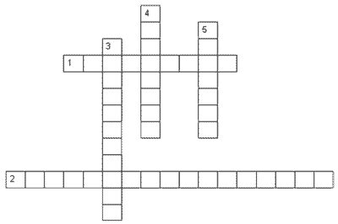

*По горизонтали:*

1 - Алгебраическая сумма одночленов.

2 - Свойство, при котором произведение числа и суммы чисел равно сумме произведений данного числа и каждого слагаемого.

*По вертикали:*

3 - Числовой множитель одночлена, записанного в стандартном виде.

4 - Произведение чисел, переменных и их степеней.

5 - У одночлена - сумма показателей всех переменных.

Проверка ответов *(слайд 6)*.

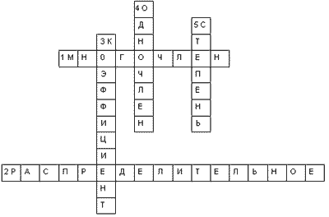

**IV. Новая тема.**

А теперь, как я обещала, возвратимся к распределительному свойству *(слайд 7)*:

a * (b + c) = a * b +a * c

Используя данное свойство выполните умножения:

**а) 8 (а + 5)**

**б) к (1 - к - 3к2)**

**в) 0,2n (b - 2n + 4n2- 5)**

Вопрос: Можно ли утверждать, что в каждом из этих трех упражнений вы выполняли умножение одночлена на многочлен

Работа с учебником: Прочитайте правило умножения одночлена на многочлен и подтвердите правильность своих действий.

А теперь обратим внимание еще на одну особенность:

Сравните количество членов многочлена в скобках и после выполнения умножения одночлена на многочлен.

Вопрос: Сформулируйте правило - от чего зависит количество членов в произведении при умножении одночлена на многочлен, необходимое для самоконтроля.

Упражнение на закрепление - №663 (а,б) (*Алгебра 7, под редакцией С.А.Теляковского*).

Проблемный вопрос: №674 - прочитайте задание и посмотрите рисунок в вашем учебнике *(слайд 8)*.

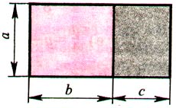

Данное задание интересно потому, что, оказывается, в Древней Греции было принято все алгебраические утверждения выражать в геометрической форме. Вместо сложения чисел говорили о сложении отрезков, а произведение двух чисел сравнивали с площадью *(слайд 9)*.

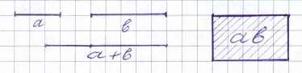

Вопрос: Объясните геометрический смысл формулы:

a (b + c) = ab + bc

Работа с учебником: Давайте рассмотрим примеры, рассмотренные в пункте вашего учебника, обратим внимание на формулировку заданий и сделаем вывод - где практически можно применить умножение одночлена на многочлен.

Вывод: Умножение одночлена на многочлен можно применить:

- при упрощении выражений;

- при решении уравнений;

- при доказательстве тождеств;

- при решении задач на составление уравнений.

На последующих уроках мы с вами этим и займемся.

**V. Применение теоретического материала на практике**

*1. Самостоятельная работа - №664 (а, г) и №809 (а)*

(первичный контроль, два человека на откидных досках, остальные в тетрадях и затем проверка результатов).

*2. Еще один вариант умножения - умножение в "столбик" (слайд 10):*

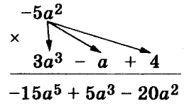

Умножьте одночлен на многочлен:

**а) 3n4(n2+ 2n -4);**

**б) -2m3(3m - 2m2+ m3).**

*3. Дополнительно: №№ - 810 (а, б), 672 (а).*

**VI. Домашнее задание**

п. 26, №№ - 665 (б, в), 667 (а, б), 668 (а, б).

**VII. Рефлексия:**

1. Что нового мы узнали на уроке?

2. Вернемся к нашему эпиграфу

Мы убедились, что наблюдательность дает возможность для применения уже имеющейся информации в новом применении.